# Τηλεπικοινωνιακά Συστήματα Ι

## Άσκηση 2 : [Π](http://courses.ced.tuc.gr/digItem.jsp?ditem_id=1621&ditem_type=3&ditem_name=labdesc1)εριοδόγραμμα , Φασματική Πυκνότητα Ισχύος , Διαμόρφωση

## Διδάσκων: Αθανάσιος Π. Λιάβας

Όνομα : Χρήστος Ζαχαριουδάκης

Αριθμός Μητρώου : 2014030056

Ερώτημα :

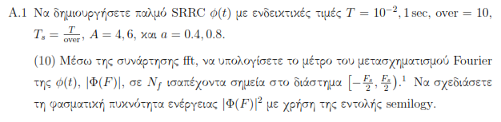

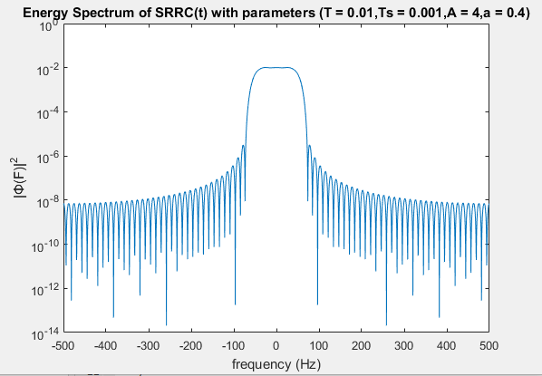Γραφικές Παραστάσεις :

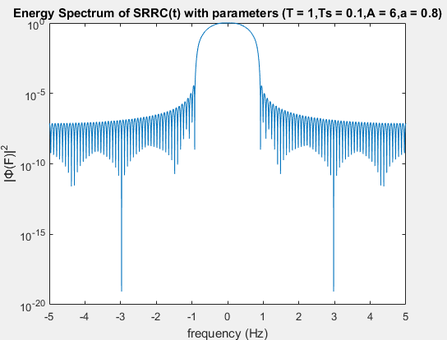

Κώδικας :

%A1

Nf = 2048; % Αριθμός δειγμάτων

T = 0.01 ;

over = 10 ;

Ts = T/over ; % Περίοδος δειγματοληψίας

Fs = 1/Ts ; % Συχνότητα δειγματοληψίας

A = 4;

a = 0.4 ;

f_axis = [-1/2 : 1/Nf : 1/2 - (1/Nf)]; % Ανοικτό διάστημα δεξιά , κλειστό αριστερά

F_axis = f_axis*Fs;

[phi,t_phi] = srrc_pulse(T, Ts, A, a);

PHIF = fftshift(fft(phi,Nf)*Ts);

figure(1)

semilogy(F_axis,power(abs(PHIF),2))

title('Energy Spectrum of SRRC(t) with parameters (T = 0.01,Ts = 0.001,A = 4,a = 0.4)');

xlabel('frequency (Hz)');

ylabel('|Φ(F)|^2');

%%%%%%%%%%%%%%%%%%%%%%%%%%%%%%%%%%%%%%%%%%%%%%%%%%%%%%%%%%%%

T = 1 ;

over = 10 ;

Ts = T/over ; % Περίοδος δειγματοληψίας

Fs = 1/Ts ; % Συχνότητα δειγματοληψίας

A = 6;

a = 0.8 ;

f_axis = [-1/2 : 1/Nf : 1/2 - (1/Nf)]; % Ανοικτό διάστημα δεξιά , κλειστό αριστερά

F_axis = f_axis*Fs;

[phi,t_phi] = srrc_pulse(T, Ts, A, a);

PHIF = fftshift(fft(phi,Nf)*Ts);

figure(2)

semilogy(F_axis,power(abs(PHIF),2))

title('Energy Spectrum of SRRC(t) with parameters (T = 1,Ts = 0.1,A = 6,a = 0.8)');

xlabel('frequency (Hz)');

ylabel('|Φ(F)|^2');

Σχόλια :

Στο ερώτημα δημιουργήθηκαν δύο παλμοί SRRC με τιμές

* (T = 0.01 , Ts = 0.001 , A = 4 , a = 0.4)
* (T = 1 , Ts = 0.1 , A = 6 , a = 0.8)

Για την κατασκευή αυτών των παλμών χρησιμοποιήθηκε η συνάρτηση **srrc_pulse** , που δόθηκε κατά την προηγούμενη άσκηση . Στην συνέχεια , βρέθηκε ο μετασχηματισμός Fourier κάθε παλμού με την χρήση των συναρτήσεων **fft** και **fftshift** της Matlab , σε Νf ισαπέχοντα διαστήματα στο διάστημα [-Fs/2, Fs/2) . Επιλέχθηκε η τιμή Νf = 2048 δείγματα , ώστε να αποφευχθούν παραμορφώσεις για τις τιμές over και Ν (βλ. Α.2) , που επιλέξαμε . Στην συνέχεια υπολογίστηκε η φασματική πυκνότητα ενέργειας (|Φ(F)|2) του κάθε παλμού και σχεδιάστηκε σε ημιλογαριθμική κλίμακα με χρήση της συνάρτησης **semilogy** , σε διαφορετικό πλαίσιο.

Στο υπόλοιπο της εργασίας , όπου Φ(t) και Φ(F) , θα θεωρούμε τον παλμό με παραμέτρους **(T = 1 , Ts = 0.1 , A = 6 , a = 0.8) .**

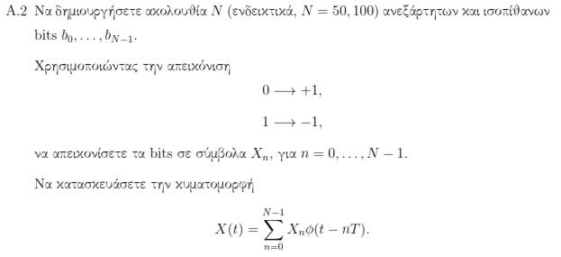Ερώτημα :

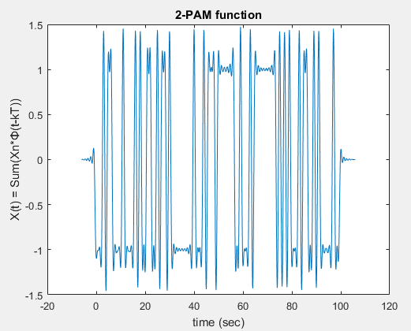Γραφικές Παραστάσεις :

Κώδικας :

N = 100 ;

%%%%%%%%%%%% Δημιουργία 2-PAM συνάρτησης %%%%%%%%%%%%%%%

[tx,X_t] = PAM2_function(N,Ts,over,phi,t_phi) ;

figure(3)

plot(tx,X_t)

title('2-PAM function');

xlabel('time (sec)');

ylabel('X(t) = Sum(Χn*Φ(t-kΤ))');

Σχόλια :

Για την υλοποιήση του ερωτήματος , χρησιμοποιήθηκε μία συνάρτηση , η οποία λαμβάνει ως όρισμα το μήκος της ακολουθίας των bits , η περίοδος δειγματοληψίας Τs , το οver , ένας παλμός phi και ο αντίστοιχος χρόνος του . Η συνάρτηση ονομάζεται PAM2_function και επιστρέφει ένα σήμα με διαμόρφωση 2-PAM και τον αντίστοιχο χρόνο του . Η κατασκευή του σήματος σε διαφορετική συνάρτηση κρίθηκε απαραίτητη , καθώς στην συνέχεια της άσκησης απαιτείται επανειλημμένα η κατασκευή σήματος με διαμόρφωση 2-PAM για πολλές διαφορετικές ακολουθίες bits. Με την χρήση συνάρτησης αποφεύγεται η άσκοπη επανάληψη κώδικα . Ομοίως έχει κατασκευαστεί συνάρτηση για διαμόρφωση 4-PAM παρακάτω . O κώδικας της βρίσκεται στο τέλος της αναφοράς .

Στην συνάρτηση PAM2_function:

Κατασκευάστηκε μια ακολουθία μήκους Ν = 100 ανεξάρτητων και ισοπίθανων bits με χρήση της εντολής b = (sign(randn(N,1))+1)/2;.

Έπειτα χρησιμοποιώντας την απεικόνιση

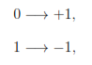

προκύπτει μια ακολουθία συμβόλων Χn , για n = 0 , …. N - 1 , σε ένα διάνυσμα Χ με χρήση της συνάρτησης **bits_to_2PAM** , η οποία κατασκευάστηκε στο πλαίσιο της προηγούμενης άσκησης . Έπειτα με την χρήση της εντολής X_delta= 1/Ts * upsample(X,over); προσομοιώθηκαν μετατοπισμένες συναρτήσεις dirac (over μηδενικά ανάμεσα σε κάθε τιμή του Χ) , ύψους όσο το αντίστοιχο σύμβολο επί την συχνότητα δειγματοληψίας Fs . Για την κατασκευή του τελικού σήματος έγινε συνέλιξη της Χ_delta με την Φ(t) , με αποτέλεσμα να προκύψει το επιθυμητό Χ(t)

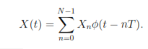

το οποίο η συνάρτηση επιστρέφει και το σχεδιάζουμε με την συνάρτηση **plot** στονκύριος κώδικα **.**

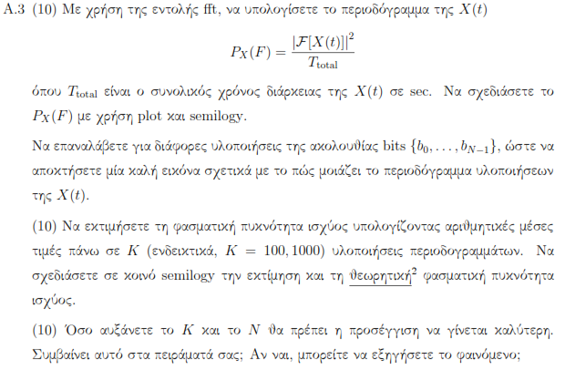Ερώτημα :

Γραφικές Παραστάσεις :

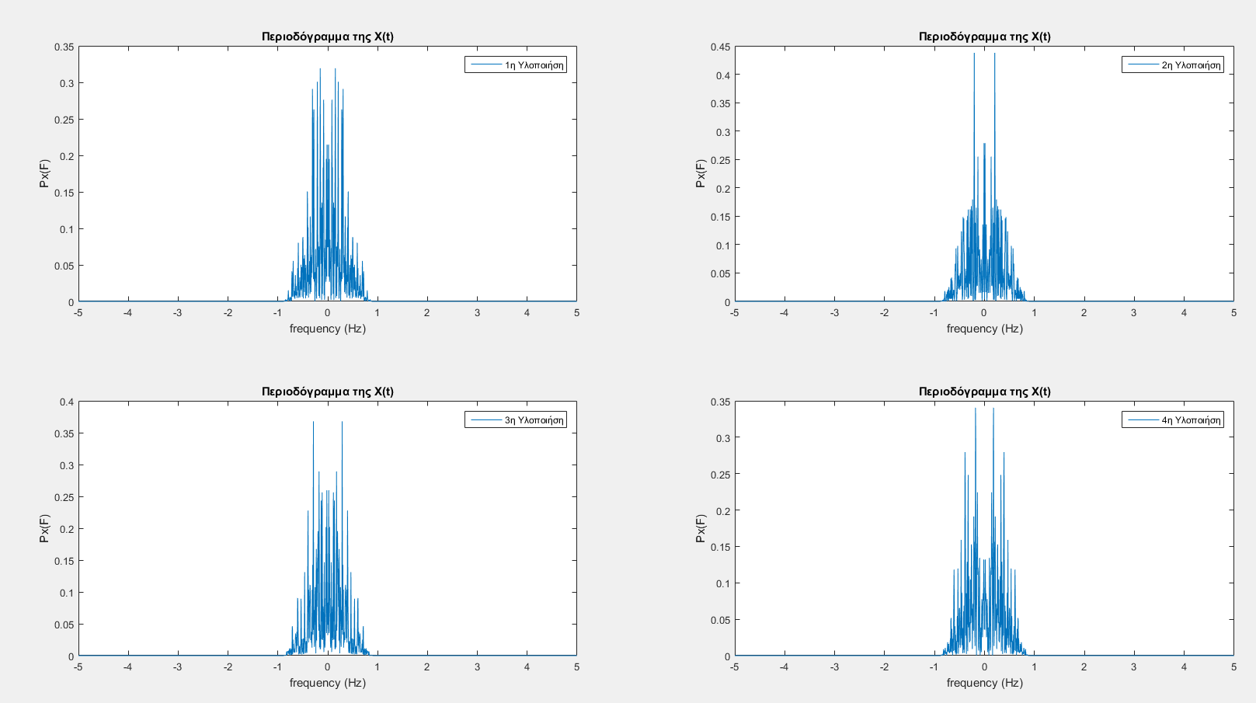(α)

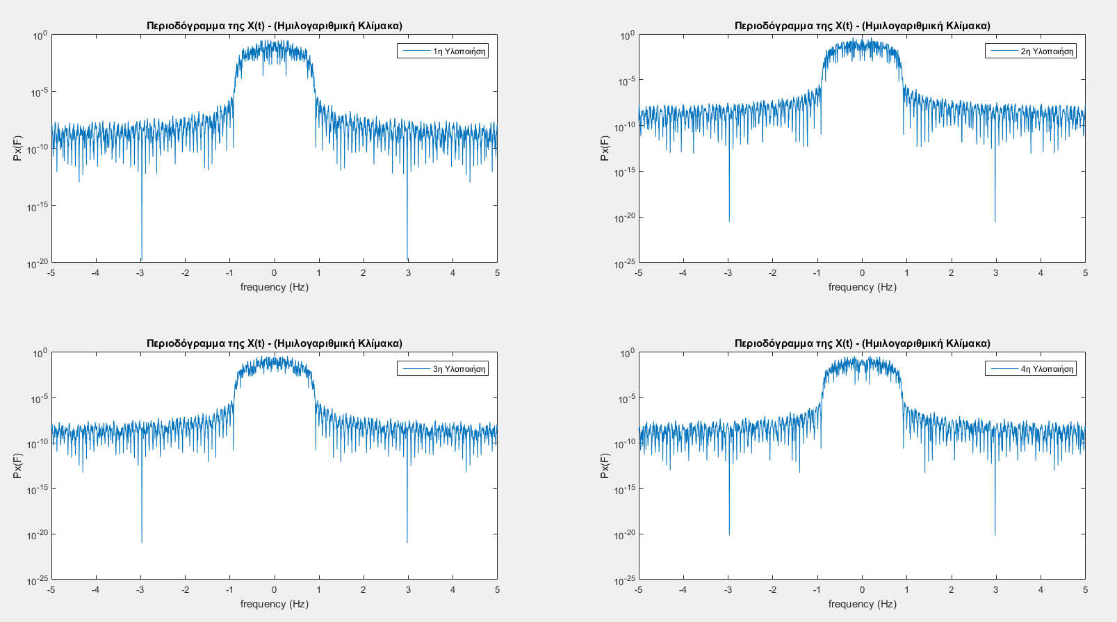

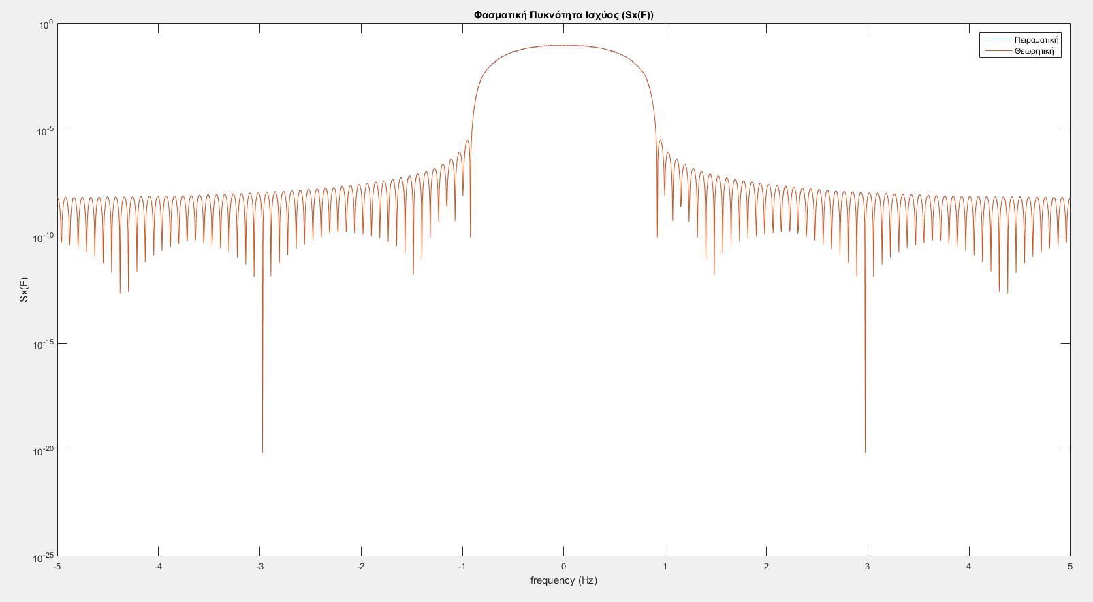(β)

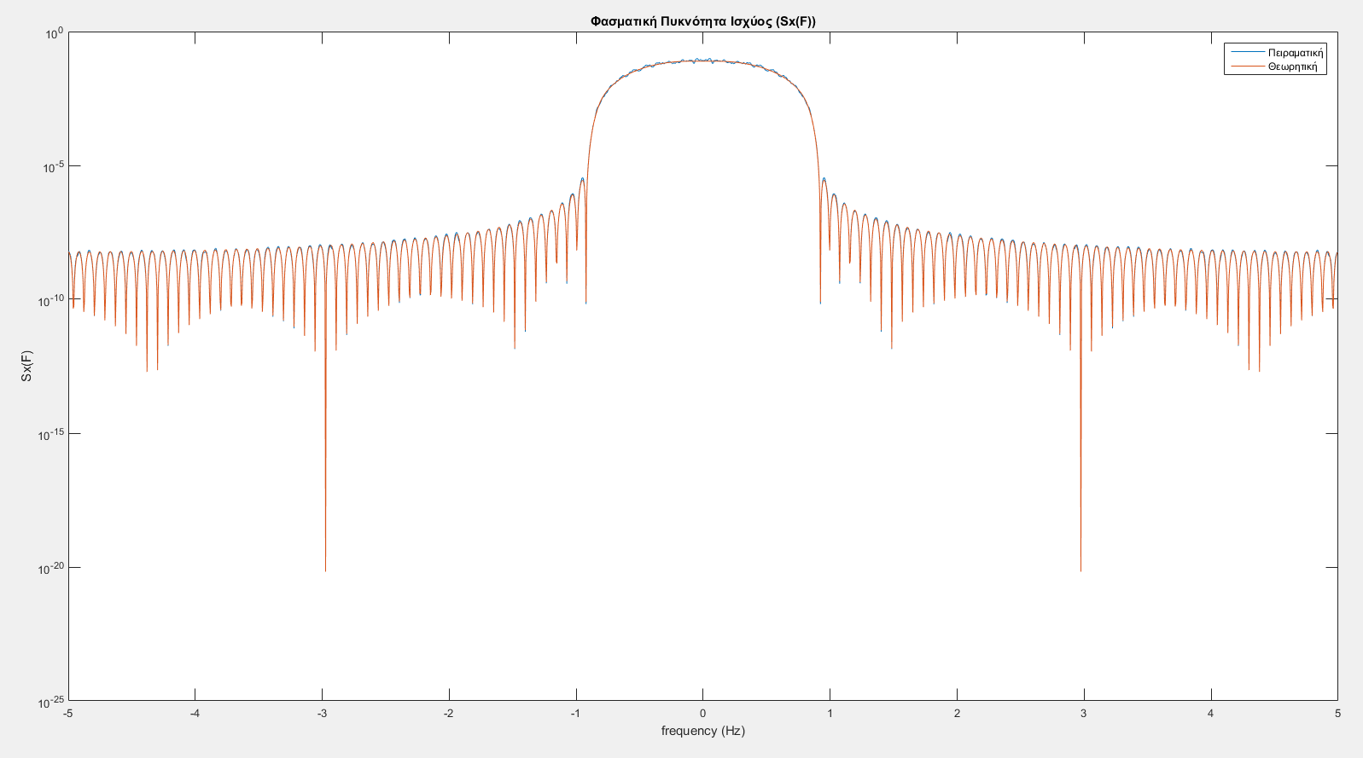 (γ)

Κώδικας :

%(α)

NUMOFIMPL = 4 ;

for i=1:NUMOFIMPL

[tx ,X_t] = PAM2_function(N,Ts,over,phi,t_phi) ;

Ttotal = length(tx);

XF = fftshift(fft(X_t,Nf)*Ts);

PXF = power(abs(XF),2)/Ttotal ;

figure(4)

subplot(2,2,i)

plot(F_axis,PXF)

title (['Περιοδόγραμμα της Χ(t)'])

legend([num2str(i) ,'η Υλοποιήση'])

xlabel('frequency (Hz)');

ylabel('Px(F)');

figure(5)

subplot(2,2,i)

semilogy(F_axis,PXF)

title ('Περιοδόγραμμα της Χ(t) - (Ημιλογαριθμική Κλίμακα)')

legend([num2str(i) ,'η Υλοποιήση'])

xlabel('frequency (Hz)');

ylabel('Px(F)');

end

%(β)

N = 100 ;

K = 1000 ;

for i=1:K

[tx ,X_t] = PAM2_function(N,Ts,over,phi,t_phi) ;

Ttotal = length(tx);

XF = fftshift(fft(X_t,Nf)*Ts);

PXFs(i,:) = power(abs(XF),2)/Ttotal ;

end

SxFapprox = (sum(PXFs,1)./ K) ; % Είναι η μέση τιμή κάθε στήλης του πίνακα δηλαδή μιας τιμή από κάθε περιοδόγραμμα

Sxftheory = (var(X_t)/T ) * power(abs(PHIF),2)*Ts ;

figure(6);

semilogy(F_axis, SxFapprox);

title('Φασματική Πυκνότητα Ισχύος (Sx(F))');

xlabel('frequency (Hz)');

ylabel('Sx(F)');

hold on ;

semilogy(F_axis,Sxftheory);

legend ('Πειραματική','Θεωρητική');

hold off ;

Σχόλια :

(α)

Για να έχουμε μια καλή εικόνα για την μορφή του περιοδογράμματος υλοποιήσεων της Χ(t) , το υπολογίσουμε για διάφορες υλοποιήσεις της ακολουθίας των bits . Συγκεκριμένα θα υπολογιστεί για 4 υλοποιήσεις , οι οποίες θα παρουσιαστούν σε κοινό plot , αλλά σε ξεχωριστό subplot . To περιοδόγραμμα θα εμφανιστεί σε γραμμική και ημιλογαριθμική κλίμακα , σε ξεχωριστά plot . O υπολογισμός γίνεται με χρήση του τύπου

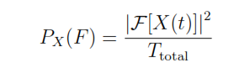

όπου Τtotal o συνολικός χρόνος διάρκειας της Χ(t) . To περιοδόγραμμα δείχνει την κατανομή της ισχύος της συνάρτησης Χ(t) στο πεδίο της συχνότητας. Παρατηρούμε ότι η κυματομορφή του παρουσιάζει ομοιότητες με την κυματομορφή της φασματικής πυκνότητας ενέργειας της Φ(t) , που σχεδιάστηκε στο ερώτημα Α.1 , σε ότι αφορά την μορφή της .

(β)

Στην συνέχεια ζητείται o υπολογισμός της φασματικής πυκνότητας ισχύος Sx(F) της Χ(t) με δύο μεθόδους :

1. 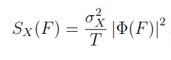**Προσεγγιστική μέθοδος :** υπολογίζοντας αριθμητικές μέσες τιμές πάνω σε Κ υλοποιήσεις περιοδογραμμάτων .
2. **Θεωρητική μέθοδος :** Χρήση του τύπου :
3. Για τον προσεγγιστικό υπολογισμό της Sx(F) , χρησιμοποιείται ένας βρόγχος for , ο οποίος επαναλαμβάνεται Κ φορές . Για μεγαλύτερη ακρίβεια επιλέχθηκε Κ = 1000 . Σε κάθε επανάληψη εκτελείται η συνάρτηση PAM2_function , η οποία επιστρέφει μια 2-PAM συνάρτηση για K διαφορετικές ακολουθίες Ν bits . Σε κάθε επανάληψη i , υπολογίζεται το περιοδόγραμμα και αποθηκεύεται στην i θέση του πίνακα PXFs . Όταν πλέον ολοκληρωθεί ο βρόγχος , κάθε γραμμή του πίνακα θα περιλαμβάνει ένα διάνυσμα που θα είναι το περιοδόγραμμα μιας από τις Κ συναρτήσεις Χ(t) . Τέλος , μετά τον βρόγχο υπολογίζουμε την μέση τιμή κάθε στήλης του πίνακα δηλαδή το άθροισμα μιας τιμής από κάθε περιοδόγραμμα δια το πλήθος των περιοδογραμμάτων. Η παραπάνω διαδικασία συνοψίζεται στην σχέση



όπου Ν ο αριθμός των υλοποιήσεων των περιοδογραμμάτων , δηλαδή εδώ Ν = Κ .

1. Χρήση της εντολής Sxftheory = (var(X_t)/T ) * power(abs(PHIF),2)*Ts

Έπειτα σχεδιάζουμε τις δύο κυματομορφές σε ημιλογαριθμική κλίμακα , σε κοινή γραφική παράσταση και παρατηρούμε ότι ταυτίζονται σχεδόν απόλυτα με τις αποκλίσεις να φαίνονται καλύτερα με χρήση μεγέθυνσης .

(γ)

Με την αύξηση των περιοδογραμμάτων (Κ) και του μήκους της ακολουθίας bits (N) , αναμένουμε η προσέγγιση να γίνεται καλύτερη . Για να εξεταστεί αν αυτό επιβεβαιώνεται πειραματικά , τρέχουμε τον κώδικα του παραπάνω ερωτήματος με Κ = 100 και Ν = 50 . Πράγματι , παρόλο που οι κυματομορφές εξακολουθούν να ταυτίζονται σημαντικά , παρατηρούμε αποκλίσεις , οι οποίες διακρίνονται εύκολα χωρίς μεγέθυνση . Το φαινόμενο αυτό εξηγείται καθώς με την αύξηση του αριθμού των περιοδογραμμάτων , η υπολογισμός της μέσης τιμής γίνεται πολύ πιο ακριβής . Η αύξηση του μήκους της ακολουθίας των bits επηρεάζει την ταύτιση των δύο υπολογισμών , καθώς ο θεωρητικός υπολογισμός προϋποθέτει ότι έχουμε άπειρο αριθμό συμβόλων . Επομένως όσο το μήκος της ακολουθίας αυξάνεται , δηλαδή τείνει στο άπειρο , τόσο πιο σωστός προκύπτει ο θεωρητικός υπολογισμός .

Ερώτημα :

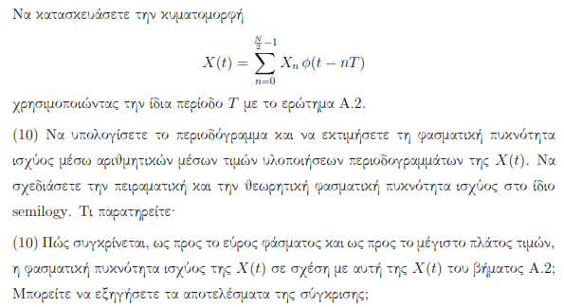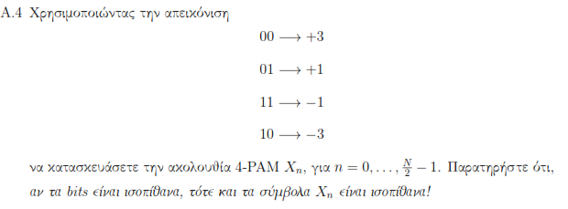

Γραφικές Παραστάσεις :

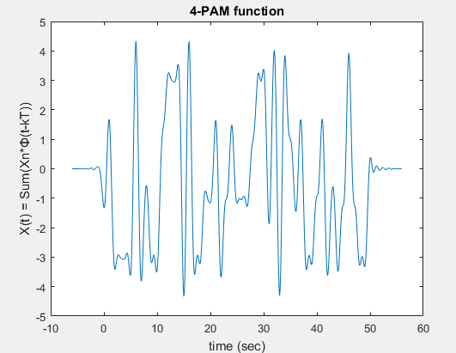(α)

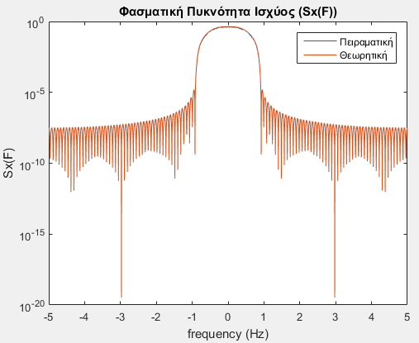(β)

Κώδικας :

%(α)

N = 100 ;

%%%%%%%%%%%% Δημιουργία 4-PAM συνάρτησης %%%%%%%%%%%%%%%

[tx ,X_t] = PAM4_function (N,Ts,over,phi,t_phi) ;

figure(7)

plot(tx,X_t)

title('4-PAM function');

xlabel('time (sec)');

ylabel('X(t) = Sum(Χn*Φ(t-kΤ))');

%(β)

N = 100 ;

K = 1000 ;

for i=1:K

% PXFs = zeros (100,length(F_axis)) ;

[tx ,X_t] = PAM4_function(N,Ts,over,phi,t_phi) ;

Ttotal = length(tx);

XF = fftshift(fft(X_t,Nf)*Ts);

PXFs(i,:) = power(abs(XF),2)/Ttotal ;

end

SxFapprox = (sum(PXFs,1)./ K) ;

Sxftheory = (var(X_t)/T ) * power(abs(PHIF),2)*Ts ;

figure(8);

semilogy(F_axis,SxFapprox);

title('Φασματική Πυκνότητα Ισχύος (Sx(F))');

xlabel('frequency (Hz)');

ylabel('Sx(F)');

hold on ;

semilogy(F_axis,Sxftheory);

legend ('Πειραματική','Θεωρητική');

hold off ;

Σχόλια :

(α)

Για την πραγματοποίηση του ερωτήματος , χρησιμοποιήθηκε μία συνάρτηση , η οποία λαμβάνει ως όρισμα το μήκος της ακολουθίας των bits , η περίοδος δειγματοληψίας Τs , το οver , ένας παλμός phi και ο αντίστοιχος χρόνος του . Η συνάρτηση ονομάζεται PAM4_function και επιστρέφει ένα σήμα με διαμόρφωση 4-PAM και τον αντίστοιχο χρόνο του . Η κατασκευή του σήματος σε διαφορετική συνάρτηση κρίθηκε απαραίτητη , καθώς στην συνέχεια της άσκησης απαιτείται επανειλημμένα η κατασκευή σήματος με διαμόρφωση 4-PAM για διαφορετικές ακολουθίες bits . O κώδικας της βρίσκεται στο τέλος της αναφοράς .

Στην συνάρτηση PAM4_function:

Κατασκευάστηκε μια ακολουθία μήκους Ν/2 = 50 ανεξάρτητων και ισοπίθανων bits με χρήση της εντολής b = (sign(randn(N/2,1))+1)/2;.

Έπειτα χρησιμοποιώντας την απεικόνιση

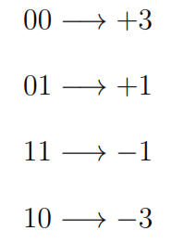

προκύπτει μια ακολουθία συμβόλων Χn , για n = 0 , …. N/2 - 1 , σε ένα διάνυσμα Χ με χρήση της συνάρτησης **bits_to_4PAM** , η οποία κατασκευάστηκε στο πλαίσιο της προηγούμενης άσκησης . Έπειτα με την χρήση της εντολής X_delta= 1/Ts * upsample(X,over); προσομοιώθηκαν μετατοπισμένες συναρτήσεις dirac (over μηδενικά ανάμεσα σε κάθε τιμή του Χ) , ύψους όσο το αντίστοιχο σύμβολο επι την συχνότητα δειγματοληψίας Fs . Για την κατασκευή του τελικού σήματος έγινε συνέλιξη της Χ_delta με την Φ(t) , με αποτέλεσμα να προκύψει το επιθυμητό Χ(t)

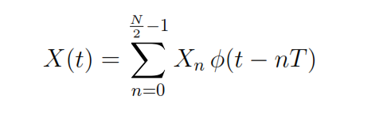

το οποίο η συνάρτηση επιστρέφει και το σχεδιάζουμε με την συνάρτηση **plot** στονκύριος κώδικα **.**

(β)

Στην συνέχεια ζητείται o υπολογισμός της φασματικής πυκνότητας ισχύος Sx(F) της Χ(t) με δύο μεθόδους :

1. **Προσεγγιστική μέθοδος :** υπολογίζοντας αριθμητικές μέσες τιμές πάνω σε Κ υλοποιήσεις περιοδογραμμάτων .
2. **Θεωρητική μέθοδος :** Χρήση του τύπου :
3. Για τον προσεγγιστικό υπολογισμό της Sx(F) , χρησιμοποιείται ένας βρόγχος for , ο οποίος επαναλαμβάνεται Κ φορές . Για μεγαλύτερη ακρίβεια επιλέχθηκε Κ = 1000 . Σε κάθε επανάληψη εκτελείται η συνάρτηση PAM4_function , η οποία επιστρέφει μια 4-PAM συνάρτηση για K διαφορετικές ακολουθίες Ν/2 bits . Σε κάθε επανάληψη i , υπολογίζεται το περιοδόγραμμα και αποθηκεύεται στην i θέση του πίνακα PXFs . Όταν πλέον ολοκληρωθεί ο βρόγχος , κάθε γραμμή του πίνακα θα περιλαμβάνει ένα διάνυσμα που θα είναι το περιοδόγραμμα μιας από τις Κ συναρτήσεις Χ(t) . Τέλος , μετά τον βρόγχο υπολογίζουμε την μέση τιμή κάθε στήλης του πίνακα δηλαδή το άθροισμα μιας τιμής από κάθε περιοδόγραμμα δια το πλήθος των περιοδογραμμάτων.

Η παραπάνω διαδικασία συνοψίζεται στην σχέση



όπου Ν ο αριθμός των υλοποιήσεων των περιοδογραμμάτων , δηλαδή εδώ Ν = Κ.

1. Χρήση της εντολής Sxftheory = (var(X_t)/T ) * power(abs(PHIF),2)*Ts

Έπειτα σχεδιάζουμε τις δύο κυματομορφες σε ημιλογαριθμική κλίμακα , σε κοινή γραφική παράσταση και παρατηρούμε ότι ταυτίζονται σχεδόν απόλυτα με τις αποκλίσεις να φαίνονται καλύτερα με χρήση μεγέθυνσης .

(γ)

Η σύγκριση μεταξύ της φασματικής πυκνότητας ισχύος της Χ(t) με 2-PAM διαμόρφωση και της φασματικής πυκνότητας ισχύος της Χ(t) με 4-PAM διαμόρφωση γίνεται καλύτερα σε γραμμική αναπαράσταση :

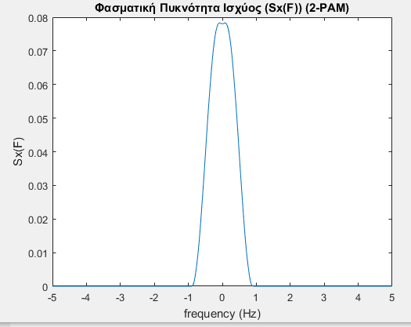

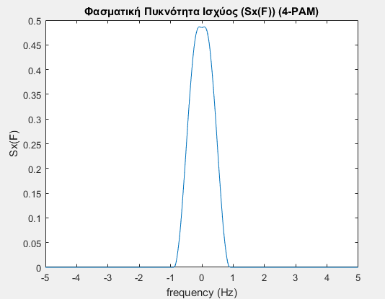

Παρατηρούμε ότι το εύρος φάσματος είναι περίπου το ίδιο , ωστόσο το πλάτος τιμών της 4-PAM διαμόρφωσης (= ~ 0.48) είναι σχεδόν το εξαπλάσιο του πλάτους της 2-PAM διαμόρφωσης (= ~ 0.08) . Το εύρος φάσματος είναι το ίδιο , καθώς καθορίζεται από το εύρος φάσματος της Φ(F) , που είναι κοινή και στις δύο διαμορφώσεις . Αυτό φαίνεται και από τον τύπο :



Η διαφορά των πλατών οφείλεται στην κωδικοποίηση των συμβόλων , καθώς οι τιμές στις οποίες αντιστοιχίζουμε τα bits είναι μεγαλύτερες στην 4-PAM , η διασπορά της Χ(t) (σ2x) είναι μεγαλύτερη ,επομένως απαιτείται πολύ μεγαλύτερη ισχύς για την αποστολή τους από τον πομπό στον δέκτη . Η περίοδος Τ είναι ίδια και στις δύο περιπτώσεις , οπότε δεν επηρεάζει την διαφορά ανάμεσα στα πλάτη .

Ερώτημα :

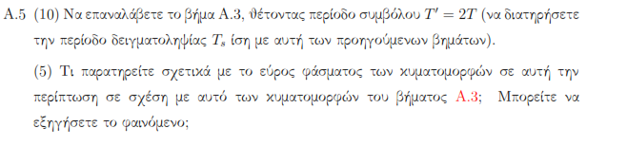

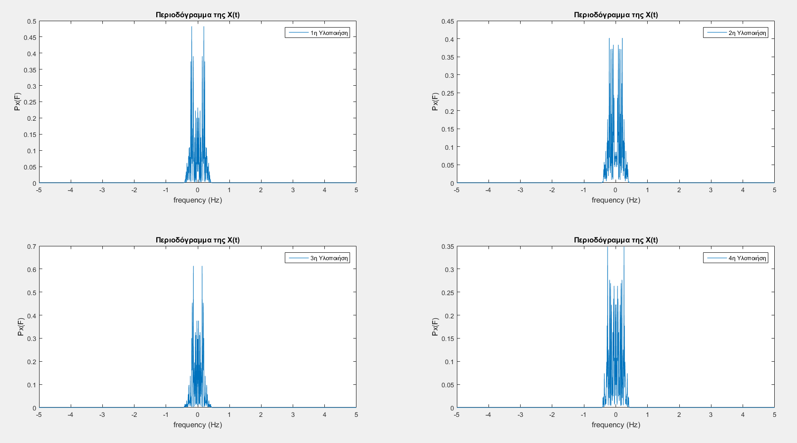Γραφικές Παραστάσεις :

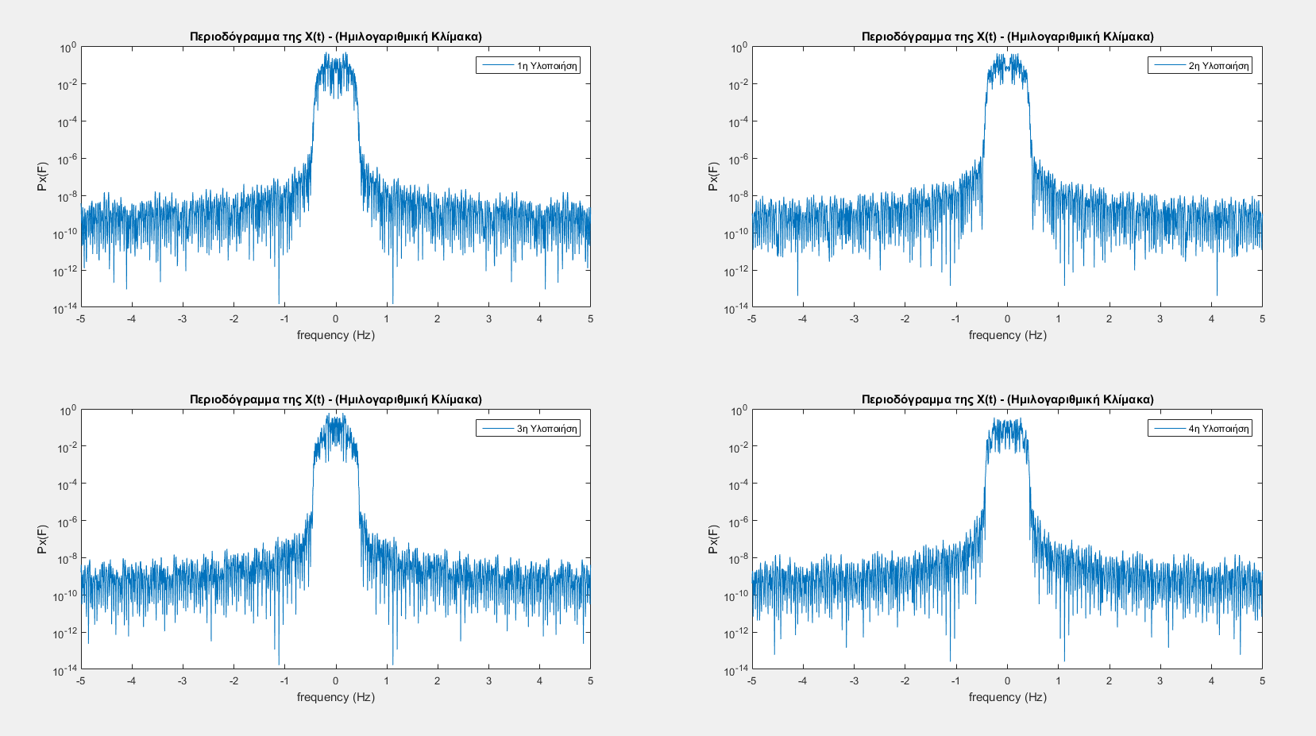

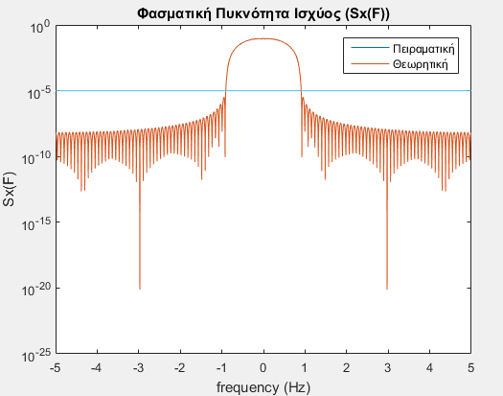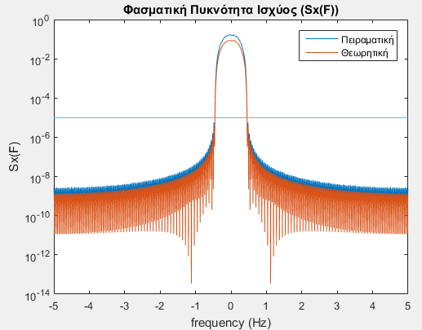Φασματική πυκνότητα ισχύος για Τ Φασματική πυκνότητα ισχύος για 2Τ

Κώδικας :

N = 100 ;

Tnew = 2*T ;

[phi,t_phi] = srrc_pulse(Tnew, Ts, A, a);

PHIF = fftshift(fft(phi,Nf)*Ts);

%(α)

for i=1:4

[tx ,X_t] = PAM2_function(N,Ts,over,phi,t_phi) ;

Ttotal = length(tx);

XF = fftshift(fft(X_t,Nf)*Ts);

PXF = power(abs(XF),2)/Ttotal ;

figure(9)

subplot(2,2,i)

plot(F_axis,PXF)

title (['Περιοδόγραμμα της Χ(t)'])

legend([num2str(i) ,'η Υλοποιήση'])

xlabel('frequency (Hz)');

ylabel('Px(F)');

figure(10)

subplot(2,2,i)

semilogy(F_axis,PXF)

title ('Περιοδόγραμμα της Χ(t) - (Ημιλογαριθμική Κλίμακα)')

legend([num2str(i) ,'η Υλοποιήση'])

xlabel('frequency (Hz)');

ylabel('Px(F)');

end

K = 1000 ;

for i=1:K

[tx ,X_t] = PAM2_function(N,Ts,over,phi,t_phi) ;

Ttotal = length(tx);

XF = fftshift(fft(X_t,Nf)*Ts);

PXFs(i,:) = power(abs(XF),2)/Ttotal ;

end

SxFapprox = (sum(PXFs,1)./ K) ;

Sxftheory = (var(X_t)/Tnew ) * power(abs(PHIF),2)*Ts ;

figure(11);

semilogy(F_axis,SxFapprox);

title('Φασματική Πυκνότητα Ισχύος (Sx(F))');

xlabel('frequency (Hz)');

ylabel('Sx(F)');

hold on ;

semilogy(F_axis,Sxftheory);

legend ('Πειραματική','Θεωρητική');

c2 = Tnew/power(10,5)* ones(length(F_axis)) ;

plot (F_axis,c2)

hold off ;

Σχόλια :

(α)

Το ερώτημα αυτό λύθηκε όπως το ερώτημα Α.3 , με χρήση διπλάσιας περιόδου , άρα και νέου παλμού Φ(t) με περίοδο Τ’ = 2Τ .

(β)

Παρατηρούμε ότι το εύρος των κυματομορφών των περιοδογραμμάτων και της φασματικής πυκνότητας ισχύος είναι μικρότερο , σχεδόν το μισό , σε σχέση με τις αντίστοιχες κυματομορφές του ερωτήματος Α.3 , όπου η περίοδος είναι Τ = Τ’/2 Αυτό είναι ιδιαίτερα εμφανές αν κοιτάξουμε το φάσμα γύρω από την αρχή των αξόνων. Στην φασματική πυκνότητα ισχύος , αν θεωρήσουμε μια νοητή γραμμή παράλληλη με τον άξονα των χ κοντά στην τιμή 10-5 , κάτω από την οποία θεωρούμε τις τιμές ‘πρακτικά μηδέν ’ , η διαφορά είναι πιο προφανής .

H διαφορά στο εύρος με την αλλαγή της περιόδου , οφείλεται στο γεγονός ότι το εύρος καθορίζεται σε μεγάλο βαθμό από την συνάρτηση φ(t) (Square Root Raised Cosine) , που επιλέξαμε , της οποίας το φάσμα δίνεται από την σχέση :

W =

Οπότε με τον διπλασιασμό της περιόδου , είχαμε υποδιπλασιασμό του εύρους φάσματος .

Ερώτημα :

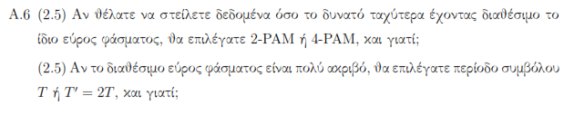

Σχόλια :

(α)

Δεδομένου , ότι και στις δύο περιπτώσεις χρησιμοποιούμε την ίδια περίοδο , δηλαδή στέλνουμε τα σύμβολα με τον ίδιο ρυθμό , θα επέλεγα 4-PAM , καθώς σε κάθε σύμβολο αντιστοιχούν 2 bits , επομένως περισσότερη πληροφορία . Άρα η αποστολή του σήματος από τον πομπό στον δέκτη γίνεται ταχύτερα με 4-PAM διαμόρφωση.

(β)

Θεωρώντας το διαθέσιμο εύρος φάσματος πολύ ακριβό , θα επιλέξουμε Τ’ = 2*Τ , καθώς είναι η περίπτωση που το φάσμα του σήματος είναι μικρότερο , όπως εξηγείται παραπάνω .

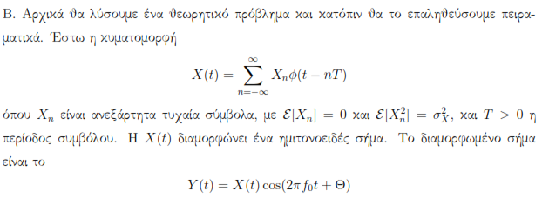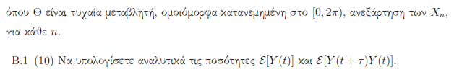Ερώτημα :

Ερώτημα :

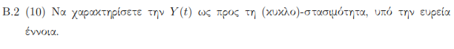

Ερώτημα :



Σχόλια :

Οι απαντήσεις των παραπάνω ερωτημάτων είναι θεωρητικές εφαρμογές των στοχαστικών διαδικασιών και έχουν απαντηθεί χειρόγραφα :

Ερώτημα :

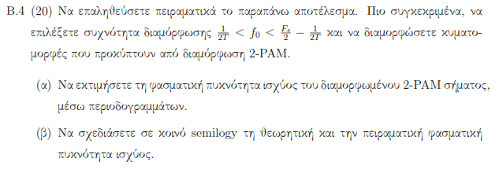

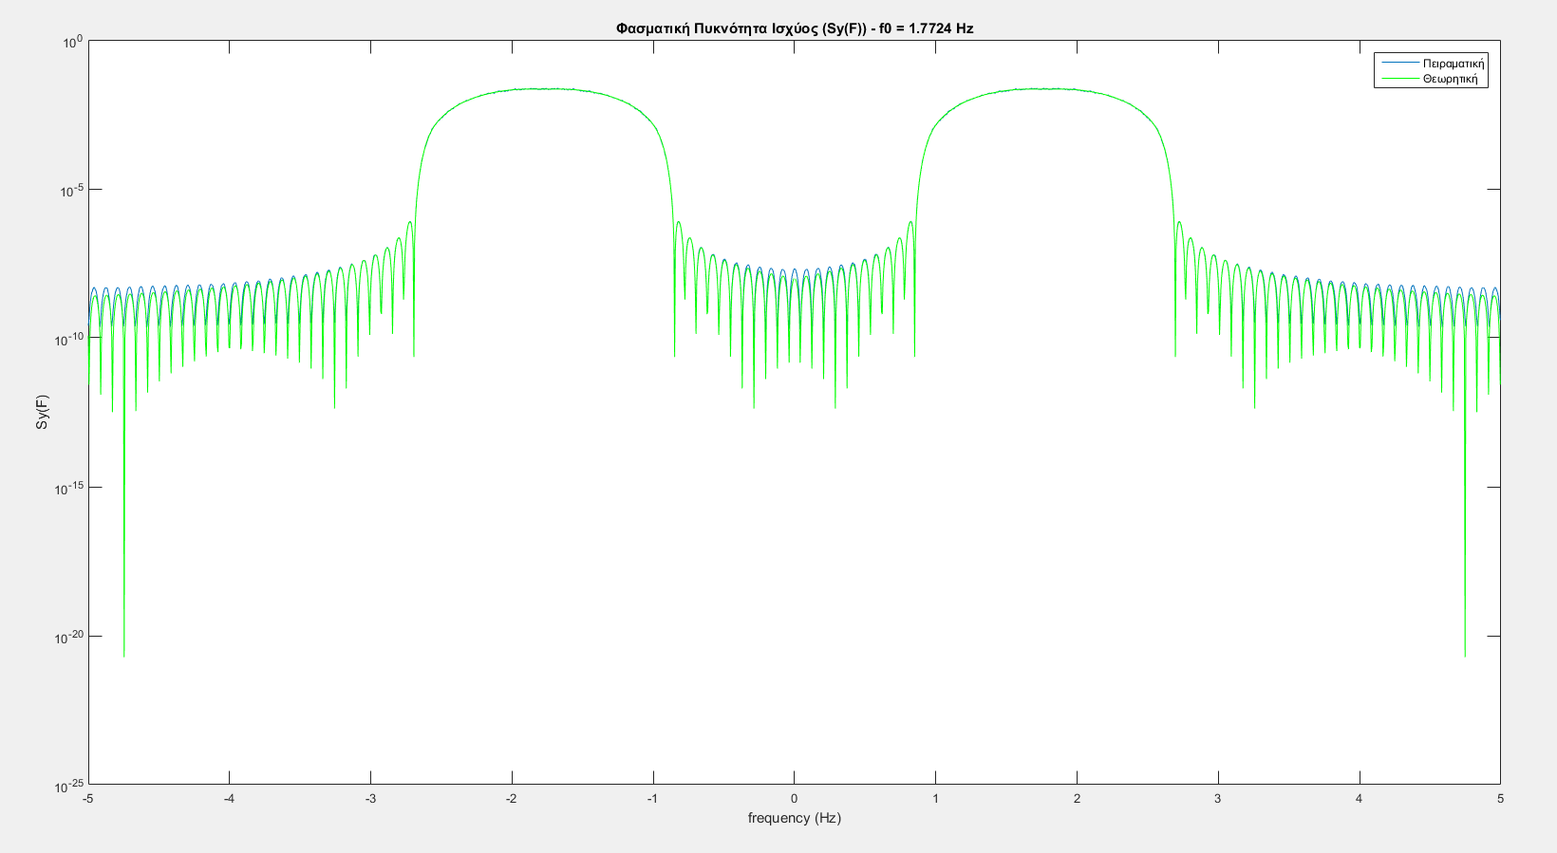Γραφικές Παραστάσεις :

Κώδικας :

%B4

T = 1 ;

over = 10 ;

Ts = T/over ; % Περίοδος δειγματοληψίας

Fs = 1/Ts ; % Συχνότητα δειγματοληψίας

A = 6;

a = 0.8 ;

first = 1+a/(2*T); % 1/(2*T)

last = (Fs/2) - first;

f0 = (last-first).*rand(1,1) + first;

theta = unifrnd(0-Ts,2*pi,1,1) ; % [0,2π)

[phi,t_phi] = srrc_pulse(T, Ts, A, a);

Nf = 2048; % Αριθμός δειγμάτων

f_axis = [-1/2 : 1/Nf: 1/2 - (1/Nf)]; % Ανοικτό διάστημα δεξια , κλειστό αριστερά

F_axis = f_axis*Fs;

PHIF = fftshift(fft(phi,Nf)*Ts);

% (α)

N = 100 ;

K = 1000 ;

for i=1:K

[tx ,X_t] = PAM2_function(N,Ts,over,phi,t_phi) ;

Ttotal = length(tx);

Y_t = X_t .* cos(2*pi*f0*tx + theta) ;

YF = fftshift(fft(Y_t,Nf)*Ts);

PYFs(i,:) = power(abs(YF),2)/Ttotal ;

end

SYFexperiment = (sum(PYFs,1)./ K) ; % Είναι η μέση τιμή κάθε στήλης του πίνακα δηλαδή μιας τιμής από κάθε περιοδόγραμμα

%(β)

Sxftheory = (var(X_t)/T) * power(abs(PHIF),2)*Ts ;

F_axis1 = F_axis - f0 ;

F_axis2 = F_axis + f0 ;

f_axis = [-1/2 : 1/Nf: 1/2 - (1/Nf)]; % Ανοικτό διάστημα δεξιά , κλειστό αριστερά

F_axis = f_axis*Fs;

SXFTH_LEFT = 0.25 * Sxftheory ;

SXFTH_RIGHT = 0.25 * Sxftheory ;

% Αφαίρεση των τιμών , όπου τα δύο SxF επικαλύπτονται

k1 = find(F_axis1 >= 0) ;

k2 = find(F_axis2 <= 0) ;

for i=k1

SXFTH_LEFT(i) = 0 ;

end

for i=k2

SXFTH_RIGHT(i) = 0 ;

end

% Αφαίρεση των τιμών που τα δύο SxF βγαίνουν εκτός του φάσματος του

% πειραματικου SyF

k3 = find(F_axis1 < min(F_axis)) ;

k4 = find(F_axis2 > max(F_axis)) ;

for i=k3

SXFTH_LEFT(i) = 0 ;

end

for i=k4

SXFTH_RIGHT(i) = 0 ;

end

figure(1)

semilogy(F_axis,SYFexperiment);

title(['Φασματική Πυκνότητα Ισχύος (Sy(F)) - f0 = ',num2str(f0) , ' Hz']);

xlabel('frequency (Hz)');

ylabel('Sy(F)');

hold on

semilogy(F_axis1,SXFTH_LEFT,'g');

semilogy(F_axis2,SXFTH_RIGHT,'g');

legend ('Πειραματική','Θεωρητική');

hold off ;

Σχόλια :

(α) , (β)

Για την εύρεση της πειραματικής φασματικής πυκνότητας ισχύος , χρησιμοποιούμε την ίδια μεθοδολογία , όπως στο μέρος Α , με την διαφορά ότι το σήμα μας είναι τώρα διαμορφωμένο με ένα συνημίτονο συχνότητας f0 με φάση Θ.

**Η συχνότητα f0** οποία κυμαίνεται στο διάστημα (1/2*T , Fs/2 - 1/2*T) και αλλάζει σε κάθε εκτέλεση του κώδικα με χρήση της συνάρτησης **rand** . Ο λόγος που επιλέχθηκε το 1/2Τ ως ελάχιστη τιμή είναι για να αποφύγουμε το φαινόμενο της επικάλυψης . Ακόμα καλύτερη τιμή για ελάχιστη συχνότητα διαμόρφωσης είναι το 1+a/2Τ καθώς το Χ(t) και το Sx(F) των οποίων το φάσμα καθορίζεται από την Φ(F) , έχει φάσμα από το -1+a/2Τ εως το -1+a/2Τ , άρα θέλουμε συχνότητα μεγαλύτερη της μέγιστης συχνότητας (1+a/2T) . O λόγος που επιλέχθηκε το Fs/2 - 1/2*T , ως μέγιστη τιμή είναι επειδή έχουμε ορίσει τον άξονα συχνοτήτων στο διάστημα [-Fs/2, Fs/2) . και πρέπει οι διαμορφωμένοι λοβοί να είναι εντός αυτού , χωρίς να χάνεται κάποιο τμήμα τους .

**H φάση Θ** διαφέρει σε κάθε εκτέλεση του κώδικα και επειδή η Θ είναι τυχαία μεταβλητή με ομοιόμορφη κατανομή στο διάστημα [0,2π) , παράγεται από την συνάρτηση **theta = unifrnd(0-Ts,2*pi,1,1) ; .**

Κατά τους θεωρητικούς υπολογισμούς των προηγούμενων ερωτημάτων του μέρους Β , προέκυψε ότι η Sy(F) είναι η Sx(F) μετατοπισμένη στις συχνότητες f0 και – f0 , με κλιμακωμένο πλάτος . Αυτό επιβεβαιώνεται από την προσεγγιστική μέθοδο .

Για τον σχεδιασμό της θεωρητικής πυκνότητας ισχύος του Y(t) , γνωρίζουμε ότι :

**Sy (F) = ¼ (Sx (F – f0) + Sx (F + f0))**

Για να σχεδιάσουμε το Sy(F) δημιουργούμε δύο νέους άξονες συχνοτήτων , αυξημένους κατά f0 και -f0 , ώστε να προσομοιώσουμε την μετατόπιση των δύο Sx(F) . Στην συνέχεια , μηδενίζουμε τις τιμές για τις οποίες τα δύο Sx(F) καλύπτονται , δηλαδή το μετατοπισμένο αριστερά (Sx(F+f0)) για συχνότητες μεγαλύτερες από το 0και το μετατοπισμένο δεξιά (Sx(F-f0)) για συχνότητες μικρότερες από το 0 , λόγω των αλλαγμένων κατά f0 αξόνων συχνοτήτων.

Επιπλέον , μηδενίζουμε τις τιμές των δύο Sx(F) για τις συχνότητες που δεν παρουσιάζεται ο θεωρητικός υπολογισμός για μεγαλύτερη ακρίβεια .

Τέλος , σχεδιάζουμε τα δύο Sx(F) και το Sy(F) σε κοινό semilogy , δίνοντας τον ίδιο χρωματισμό στα Sx(F) . Παρατηρούμε ότι το πειραματικό με το θεωρητικό , ταυτίζονται σε μεγάλο βαθμό .

Συνολικός Κώδικας :

## Συναρτήσεις

function [tx,Xt] = PAM2_function (N,Ts,over,phi,t_phi)

b = (sign(randn(N,1))+1)/2;

X = bits_to_2PAM(b) ;

X_delta= 1/Ts * upsample(X,over);

t = 0:Ts:N - Ts ;

Xt = conv(phi,X_delta)*Ts ;

tx = linspace(t(1)+ t_phi(1),t(end)+ t_phi(end) ,length(Xt));

function [tx,Xt]= PAM4_function (N,Ts,over,phi,t_phi)

b = zeros(N/2,2);

b(:,1) = (sign(randn(N/2,1))+1)/2 ;

b(:,2) = (sign(randn(N/2,1))+1)/2 ;

X = bits_to_4PAM(b) ;

X_delta= 1/Ts * upsample(X,over);

t = 0:Ts:(N/2) - Ts ;

Xt = conv(phi,X_delta) * Ts ;

tx = linspace(t(1)+ t_phi(1),t(end)+ t_phi(end) ,length(Xt)) ;

## Βασικός Κώδικας

## Άσκηση Α

clc ;

clear all ;

close all ;

%A1

Nf = 2048; % Αριθμός δειγμάτων

T = 0.01 ;

over = 10 ;

Ts = T/over ; % Περίοδος δειγματοληψίας

Fs = 1/Ts ; % Συχνότητα δειγματοληψίας

A = 4;

a = 0.4 ;

f_axis = [-1/2 : 1/Nf : 1/2 - (1/Nf)]; % Ανοικτό διάστημα δεξια , κλειστό αριστερά

F_axis = f_axis*Fs;

[phi,t_phi] = srrc_pulse(T, Ts, A, a);

PHIF = fftshift(fft(phi,Nf)*Ts);

figure(1)

semilogy(F_axis,power(abs(PHIF),2))

title('Energy Spectrum of SRRC(t) with parameters (T = 0.01,Ts = 0.001,A = 4,a = 0.4)');

xlabel('frequency (Hz)');

ylabel('|Φ(F)|^2');

%%%%%%%%%%%%%%%%%%%%%%%%%%%%%%%%%%%%%%%%%%%%%%%%%%%%%%%%%%%%

T = 1 ;

over = 10 ;

Ts = T/over ; % Περίοδος δειγματοληψίας

Fs = 1/Ts ; % Συχνότητα δειγματοληψίας

A = 6;

a = 0.8 ;

f_axis = [-1/2 : 1/Nf : 1/2 - (1/Nf)]; % Ανοικτό διάστημα δεξια , κλειστό αριστερά

F_axis = f_axis*Fs;

[phi,t_phi] = srrc_pulse(T, Ts, A, a);

PHIF = fftshift(fft(phi,Nf)*Ts);

figure(2)

semilogy(F_axis,power(abs(PHIF),2))

title('Energy Spectrum of SRRC(t) with parameters (T = 1,Ts = 0.1,A = 6,a = 0.8)');

xlabel('frequency (Hz)');

ylabel('|Φ(F)|^2');

%A2

N = 100 ;

%%%%%%%%%%%% Δημιουργία 2-PAM συνάρτησης %%%%%%%%%%%%%%%

[tx,X_t] = PAM2_function(N,Ts,over,phi,t_phi) ;

figure(3)

plot(tx,X_t)

title('2-PAM function');

xlabel('time (sec)');

ylabel('X(t) = Sum(Χn*Φ(t-kΤ))');

%A3

%(α)

NUMOFIMPL = 4 ;

for i=1:NUMOFIMPL

[tx ,X_t] = PAM2_function(N,Ts,over,phi,t_phi) ;

Ttotal = length(tx);

XF = fftshift(fft(X_t,Nf)*Ts);

PXF = power(abs(XF),2)/Ttotal ;

figure(4)

subplot(2,2,i)

plot(F_axis,PXF)

title (['Περιοδόγραμμα της Χ(t)'])

legend([num2str(i) ,'η Υλοποιήση'])

xlabel('frequency (Hz)');

ylabel('Px(F)');

figure(5)

subplot(2,2,i)

semilogy(F_axis,PXF)

title ('Περιοδόγραμμα της Χ(t) - (Ημιλογαριθμική Κλίμακα)')

legend([num2str(i) ,'η Υλοποιήση'])

xlabel('frequency (Hz)');

ylabel('Px(F)');

end

%(β), %(γ)

N = 100 ;

K = 1000 ;

for i=1:K

[tx ,X_t] = PAM2_function(N,Ts,over,phi,t_phi) ;

Ttotal = length(tx);

XF = fftshift(fft(X_t,Nf)*Ts);

PXFs(i,:) = power(abs(XF),2)/Ttotal ;

end

SxFapprox = (sum(PXFs,1)./ K) ; % Είναι η μέση τιμή κάθε στήλης του πίνακα δηλαδή μιας τιμής από κάθε περιοδόγραμμα

Sxftheory = (var(X_t)/T ) * power(abs(PHIF),2)*Ts ;

figure(6);

semilogy(F_axis,SxFapprox);

title('Φασματική Πυκνότητα Ισχύος (Sx(F))');

xlabel('frequency (Hz)');

ylabel('Sx(F)');

hold on ;

semilogy(F_axis,Sxftheory);

legend ('Πειραματική','Θεωρητική');

c2 = T/power(10,5)* ones(length(F_axis)) ;

plot (F_axis,c2)

hold off ;

% figure(12);

% plot(F_axis,Sxftheory);

% title('Φασματική Πυκνότητα Ισχύος (Sx(F)) (2-PAM)');

% xlabel('frequency (Hz)');

% ylabel('Sx(F)');

%A4

%(α)

N = 100 ;

%%%%%%%%%%%% Δημιουργία 4-PAM συνάρτησης %%%%%%%%%%%%%%%

[tx ,X_t] = PAM4_function (N,Ts,over,phi,t_phi) ;

figure(7)

plot(tx,X_t)

title('4-PAM function');

xlabel('time (sec)');

ylabel('X(t) = Sum(Χn*Φ(t-kΤ))');

%(β)

PXF = power(abs(XF),2)/Ttotal ;

N = 100 ;

K = 1000 ;

for i=1:K

% PXFs = zeros (100,length(F_axis)) ;

[tx ,X_t] = PAM4_function(N,Ts,over,phi,t_phi) ;

Ttotal = length(tx);

XF = fftshift(fft(X_t,Nf)*Ts);

PXFs(i,:) = power(abs(XF),2)/Ttotal ;

end

SxFapprox = (sum(PXFs,1)./ K) ;

Sxftheory = (var(X_t)/T ) * power(abs(PHIF),2)*Ts ;

figure(8);

semilogy(F_axis,SxFapprox);

title('Φασματική Πυκνότητα Ισχύος (Sx(F))');

xlabel('frequency (Hz)');

ylabel('Sx(F)');

hold on ;

semilogy(F_axis,Sxftheory);

legend ('Πειραματική','Θεωρητική');

hold off ;

% figure(13);

% plot(F_axis,Sxftheory);

% title('Φασματική Πυκνότητα Ισχύος (Sx(F)) (4-PAM)');

% xlabel('frequency (Hz)');

% ylabel('Sx(F)');

%A5

N = 100 ;

Tnew = 2*T ;

[phi,t_phi] = srrc_pulse(Tnew, Ts, A, a);

PHIF = fftshift(fft(phi,Nf)*Ts);

%(α)

for i=1:4

[tx ,X_t] = PAM2_function(N,Ts,over,phi,t_phi) ;

Ttotal = length(tx);

XF = fftshift(fft(X_t,Nf)*Ts);

PXF = power(abs(XF),2)/Ttotal ;

figure(9)

subplot(2,2,i)

plot(F_axis,PXF)

title (['Περιοδόγραμμα της Χ(t)'])

legend([num2str(i) ,'η Υλοποιήση'])

xlabel('frequency (Hz)');

ylabel('Px(F)');

figure(10)

subplot(2,2,i)

semilogy(F_axis,PXF)

title ('Περιοδόγραμμα της Χ(t) - (Ημιλογαριθμική Κλίμακα)')

legend([num2str(i) ,'η Υλοποιήση'])

xlabel('frequency (Hz)');

ylabel('Px(F)');

end

K = 1000 ;

for i=1:K

[tx ,X_t] = PAM2_function(N,Ts,over,phi,t_phi) ;

Ttotal = length(tx);

XF = fftshift(fft(X_t,Nf)*Ts);

PXFs(i,:) = power(abs(XF),2)/Ttotal ;

end

SxFapprox = (sum(PXFs,1)./ K) ;

Sxftheory = (var(X_t)/Tnew ) * power(abs(PHIF),2)*Ts ;

figure(11);

semilogy(F_axis,SxFapprox);

title('Φασματική Πυκνότητα Ισχύος (Sx(F))');

xlabel('frequency (Hz)');

ylabel('Sx(F)');

hold on ;

semilogy(F_axis,Sxftheory);

legend ('Πειραματική','Θεωρητική');

c2 = T/power(10,5)* ones(length(F_axis)) ;

plot (F_axis,c2)

hold off ;

## Άσκηση Β

clc ;

clear all ;

close all ;

%B4

T = 1 ;

over = 10 ;

Ts = T/over ; % Περίοδος δειγματοληψίας

Fs = 1/Ts ; % Συχνότητα δειγματοληψίας

A = 6;

a = 0.8 ;

first = 1+a/(2*T); % 1/(2*T)

last = (Fs/2) - first;

f0 = (last-first).*rand(1,1) + first;

theta = unifrnd(0-Ts,2*pi,1,1) ; % [0,2π)

[phi,t_phi] = srrc_pulse(T, Ts, A, a);

Nf = 2048; % Αριθμός δειγμάτων

f_axis = [-1/2 : 1/Nf: 1/2 - (1/Nf)]; % Ανοικτό διάστημα δεξια , κλειστό αριστερά

F_axis = f_axis*Fs;

PHIF = fftshift(fft(phi,Nf)*Ts);

% (α)

N = 100 ;

K = 1000 ;

for i=1:K

[tx ,X_t] = PAM2_function(N,Ts,over,phi,t_phi) ;

Ttotal = length(tx);

Y_t = X_t .* cos(2*pi*f0*tx + theta) ;

YF = fftshift(fft(Y_t,Nf)*Ts);

PYFs(i,:) = power(abs(YF),2)/Ttotal ;

end

SYFexperiment = (sum(PYFs,1)./ K) ; % Είναι η μέση τιμή κάθε στήλης του πίνακα δηλαδή μιας τιμής απο κάθε περιοδόγραμμα

%(β)

Sxftheory = (var(X_t)/T) * power(abs(PHIF),2)*Ts ;

F_axis1 = F_axis - f0 ;

F_axis2 = F_axis + f0 ;

f_axis = [-1/2 : 1/Nf: 1/2 - (1/Nf)]; % Ανοικτό διάστημα δεξια , κλειστό αριστερά

F_axis = f_axis*Fs;

SXFTH_LEFT = 0.25 * Sxftheory ;

SXFTH_RIGHT = 0.25 * Sxftheory ;

% Αφαίρεση των τιμών , όπου τα δύο SxF επικαλύπτονται

k1 = find(F_axis1 >= 0) ;

k2 = find(F_axis2 <= 0) ;

for i=k1

SXFTH_LEFT(i) = 0 ;

end

for i=k2

SXFTH_RIGHT(i) = 0 ;

end

% Αφαίρεση των τιμών που τα δύο SxF βγαίνουν εκτός του φάσματος του

% πειραματικου SyF

k3 = find(F_axis1 < min(F_axis)) ;

k4 = find(F_axis2 > max(F_axis)) ;

for i=k3

SXFTH_LEFT(i) = 0 ;

end

for i=k4

SXFTH_RIGHT(i) = 0 ;

end

figure(1)

semilogy(F_axis,SYFexperiment);

title(['Φασματική Πυκνότητα Ισχύος (Sy(F)) - f0 = ',num2str(f0) , ' Hz']);

xlabel('frequency (Hz)');

ylabel('Sy(F)');

hold on

semilogy(F_axis1,SXFTH_LEFT,'g');

semilogy(F_axis2,SXFTH_RIGHT,'g');

legend ('Πειραματική','Θεωρητική');

hold off ;